吉林省外文书店馆配平台读者荐购使用说明

1. 登录，读者可以通过<http://www.jlswwsd.com/zwgp/index_qt.jsp>网址直接进入登录界面，根据图书馆提供的荐购帐号密码进行登录操作。

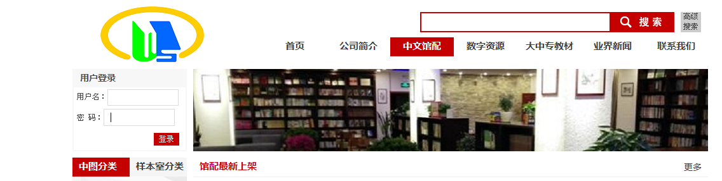

1. 图书选择，读者可以通过中图分类、样本室分类、最新书目、专题书目、报订排行、出版社分类、搜索、高级搜索进行图书选择报订。
2. 中图分类选书，按中图分类法A-Z二十二大类提供书目，每个分类扩展到二级分类。

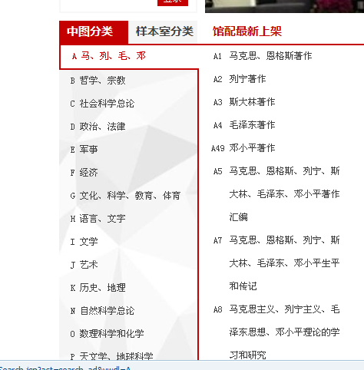

如上图选择A大类中的A1二级分类，点击A1出现下图页面，会显示A1这个分类中所有书目信息。

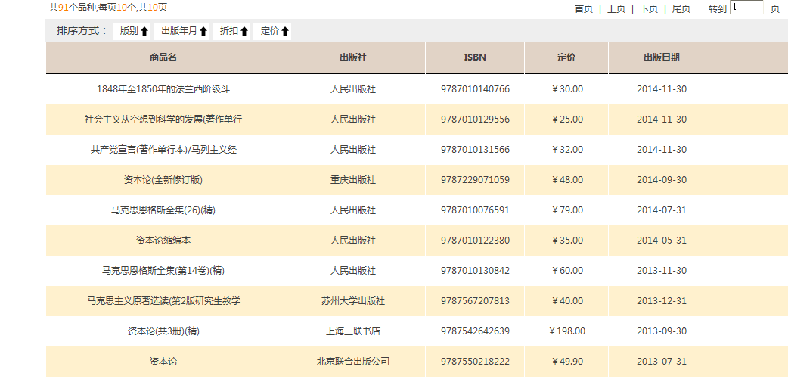

点击上图的图书条目，会出现图书的详尽信息，看图书适不适合需求。如果图书符合自己需求就确定购买数量点击加入购物车。

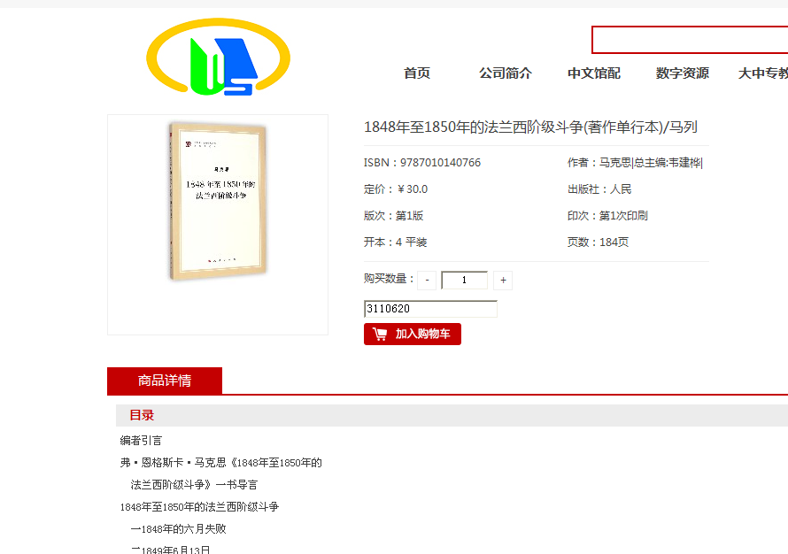

点击购物车进入选购单确认界面，进行订单确定。

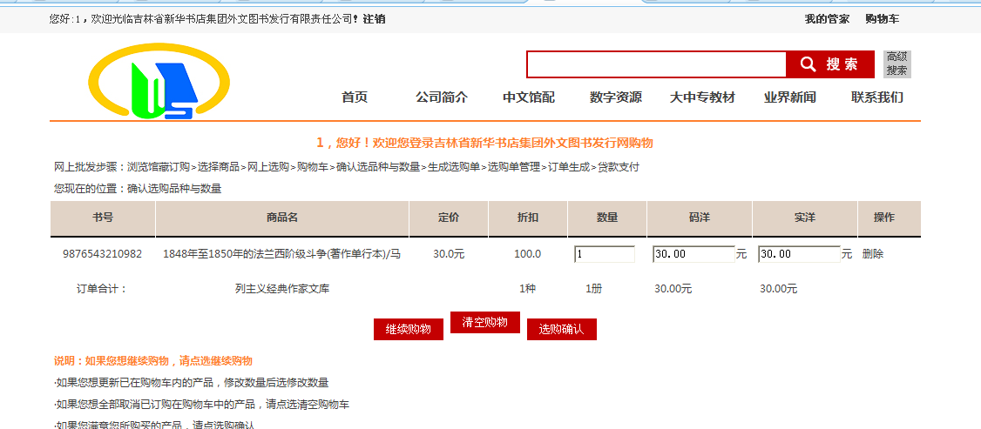

1. 报订排行、最新书目、专题书目、出版社分类书目选书的流程和上面类似。
2. 高级搜索选书，高级搜索功能是使用最多的选书功能。点击页面右上角的高级搜索按钮进入高级搜索界面。



点击进入后除了书名、书号、作者、定价、出版社、出版日期等基础查询之外，为方便图书馆选书专门设立了CIP分类查询（可以查询到二级分类），中图图法分类查询（A-Z输入22大类字母进行查询）。

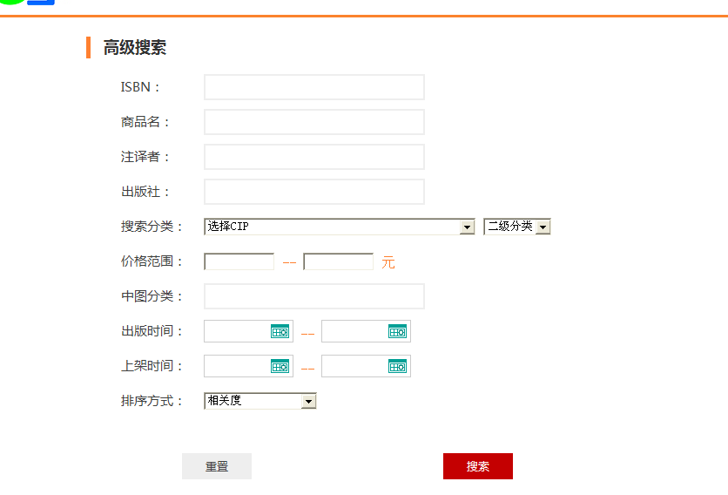

（1）例如知道图书书号9787568209854（ISBN）可以在书号栏里填写书号之后点击搜索

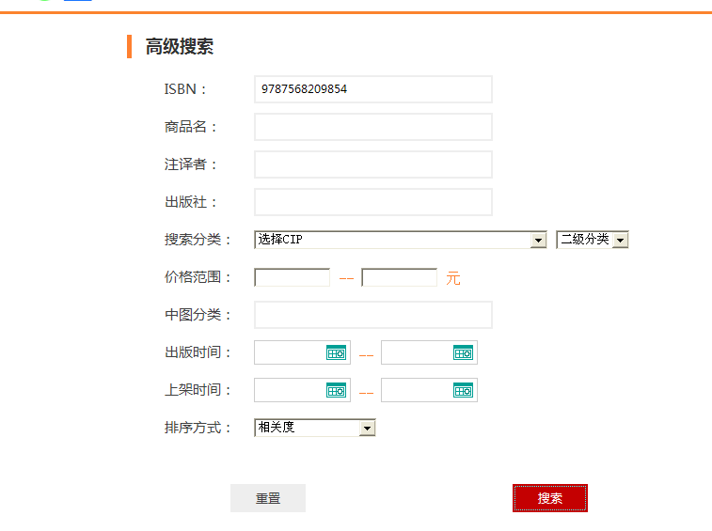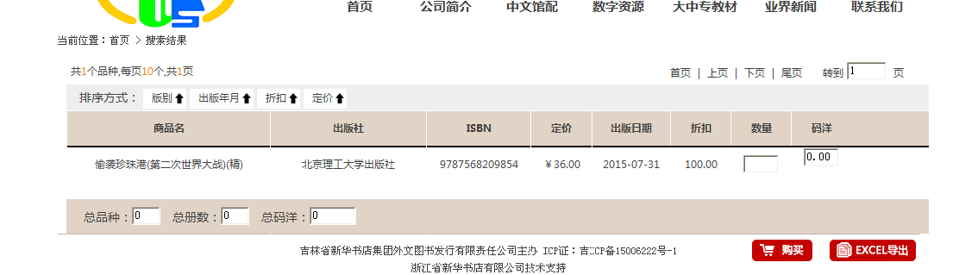

读者可以直接在数量的位置填写册数点击购买。也可以点击图书条目查看图书详尽信息在确定加入购物车。

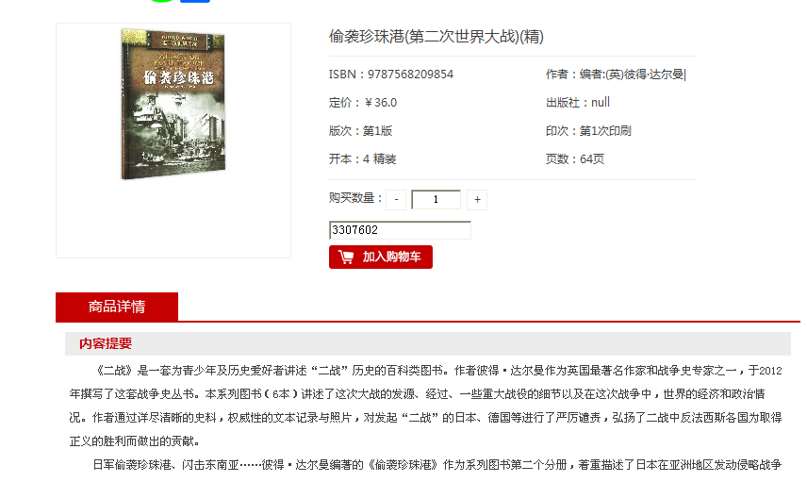

书名、作者、定价、出版社、出版日期等基础查询都可以按照这个流程进行图书填报。

（2）CIP分类查询（图书类别查询22大类别），平台支持到二级分类查询。例如查找军事类的图书中的中国军事。

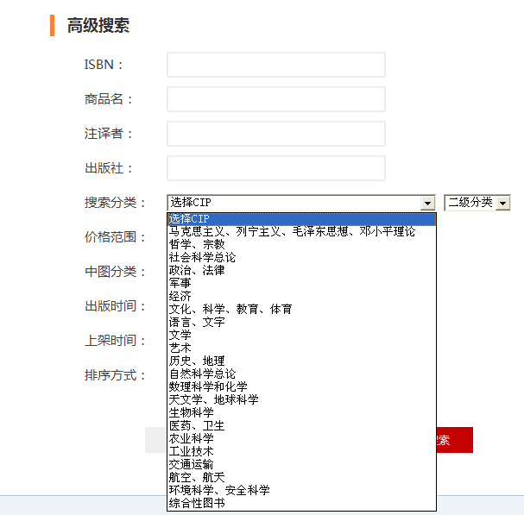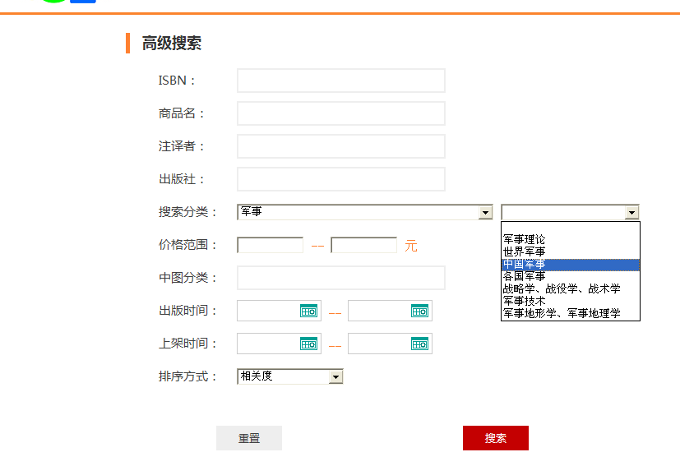

点击搜索就会出现军事类中中国军事的图书信息列表。点击图书条目可以查看图书的详尽信息。选择加入购物车。

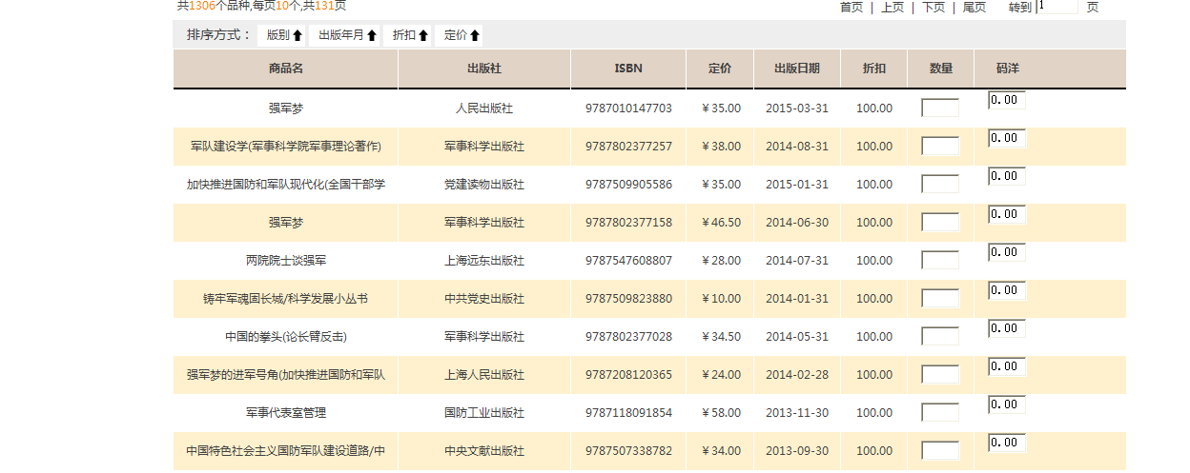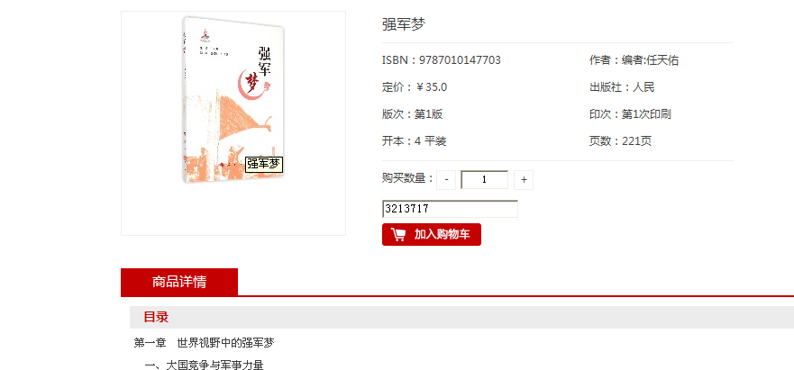

（3）中图图法分类查询（A-Z输入22大类字母进行查询）例如查询工程流体力学（中图分类TB126）的图书，出版日期2015.1-2015.11.

。

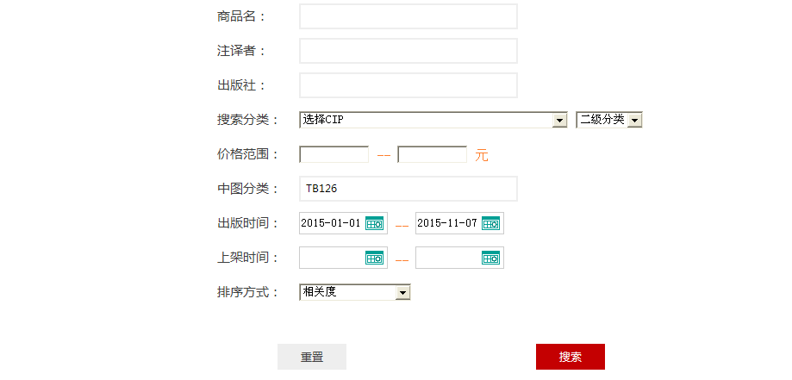

点击搜索TB126图书就会查询出来，点击图书条目可以查看图书的详尽信息。选择加入购物车。

